14. Januar 2016
Ansprechpartner Wirtschaftspresse
Silke Linneweber
Konzernpresse
Telefon +49 201 177-3389
Telefax +49 201 177-3030
silke.linneweber@evonik.com
Ansprechpartner Fachpresse
Stefan Cornelissen
Leiter Kommunikation
Corporate Innovation
Telefon +49 201 177-4327
Telefax +49 201 177-4322
stefan.cornelissen@evonik.com
Evonik Industries AG
Rellinghauser Straße 1-11
45128 Essen
Telefon +49 201 177-01
Telefax +49 201 177-3475
www.evonik.de

Aufsichtsrat
Dr. Werner Müller, Vorsitzender
Vorstand
Dr. Klaus Engel, Vorsitzender
Dr. Ralph Sven Kaufmann
Christian Kullmann
Thomas Wessel
Ute Wolf

Sitz der Gesellschaft ist Essen
Registergericht
Amtsgericht Essen
Handelsregister B 19474
UST-IdNr. DE 811160003

Evonik weitet Venture-Capital-Aktivitäten auf Asien aus

- Evonik investiert in chinesischen Venture Capital Fonds „GRC SinoGreen Fund III“
- GRC engagiert sich bei Material-fokussierten Start-ups aus der Region Greater China
- Evonik erhält Zugang zu einer der wichtigsten und schnell wachsenden Venture Capital Regionen

Essen. Mit einer Investition in den chinesischen Venture Capital Fonds „GRC SinoGreen Fund III“ (GRC III) hat Evonik seine Venture Capital Aktivitäten auf Asien ausgeweitet. Über die Höhe der Investitionssumme vereinbarten beide Seiten Stillschweigen.
Damit ist das Unternehmen nun in den wichtigsten Venture Capital Märkten Nordamerika, Europa und Asien vertreten. „GRC III“ investiert in nicht-börsennotierte Green-Tech-Unternehmen in der Region Greater China, die über einzigartige technologische Kompetenzen und ein hohes Wachstumspotential verfügen.
Zu den Zielbranchen gehören Energie- und Ressourceneffizienz, umweltfreundliche Mobilität und Klimaschutz. „GRC III“ verfügt über Standorte in Peking und Taipeh. Asien hat sich in den vergangenen Jahren zum weltweit drittwichtigsten Venture Capital Markt entwickelt. Etwa zwei Drittel der Aktivitäten entfallen auf China.

„Durch unsere Investition in „GRC III“ öffnen wir die Tür zur
schnell wachsenden Start-up-Community in der Region Greater China“ erklärte Bernhard Mohr, Leiter Venture Capital bei Evonik. „Außerdem haben wir mit GRC einen starken, erfahrenen und erfolgreichen Partner gefunden, der einen unmittelbaren Bezug zu unseren eigenen Geschäftsaktivitäten besitzt.“ Neben Evonik gehören unter anderem die Weltbanktochter „International
Finance Corporation“, die Entwicklungsbank Netherlands Development Finance Company (FMO) und der Venture Capital
Arm des Ölkonzerns Shell, Shell Technology Ventures, zum Investorenkonsortium von „GRC III“. „Wir heißen unseren neuen Investor Evonik herzlich willkommen”, sagte Eric Wang, General Partner von GRC. „Mit Evonik haben wir unsere Investorenbasis um einen wichtigen strategischen Partner erweitert.“

Investitionen in Fonds sind ein wichtiger Teil der Venture Capital Aktivitäten von Evonik. Zuvor hatte Evonik bereits in die europäischen und nordamerikanischen Venture-Capital-Fonds Pangaea Ventures Fund III, Emerald Cleantech Fund III und High-Tech Gründerfonds II investiert. „Die Zusammenarbeit mit Venture-Capital-Fonds und innovativen Start-ups ergänzt unseren Ansatz von Open Innovation und schafft hervorragende Möglichkeiten, um die Entwicklung neuer Geschäfte zu beschleunigen und neue Wachstumsfelder zu erschließen“, sagt Mohr.

Evonik will im Rahmen seiner Venture Capital Aktivitäten insgesamt 100 Millionen € in vielversprechende Start-ups mit innovativen Technologien und in führende, spezialisierte Venture Capital Fonds investieren. Regionale Schwerpunkte sind Europa, die USA und Asien. Aktuell hält Evonik Beteiligungen an acht Start-ups und vier Fonds. Mehr Informationen unter http://venturing.evonik.com/

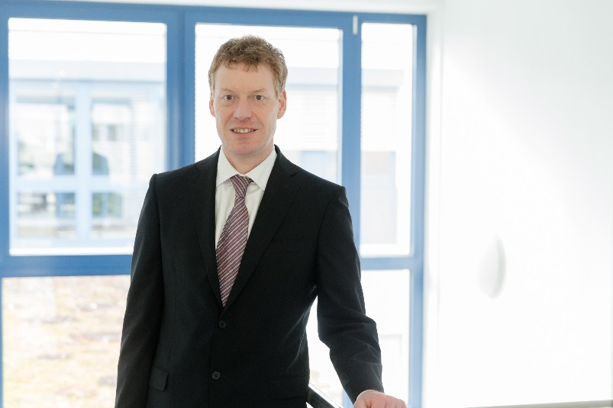

Bildunterschrift: Bernhard Mohr, Leiter Venture Capital bei Evonik

Informationen zum Konzern
Evonik, der kreative Industriekonzern aus Deutschland, ist eines der weltweit führenden Unternehmen der Spezialchemie. Profitables Wachstum und eine nachhaltige Steigerung des Unternehmenswertes stehen im Mittelpunkt der Unternehmensstrategie. Die Aktivitäten des Konzerns sind auf die wichtigen Megatrends Gesundheit, Ernährung, Ressourceneffizienz sowie Globalisierung konzentriert. Evonik profitiert besonders von seiner Innovationskraft und seinen integrierten Technologieplattformen.

Evonik ist in mehr als 100 Ländern der Welt aktiv. Mehr als 33.000 Mitarbeiter erwirtschafteten im Geschäftsjahr 2014 einen Umsatz von rund 12,9 Milliarden € und ein operatives Ergebnis (bereinigtes EBITDA) von rund 1,9 Milliarden €.

Rechtlicher Hinweis
Soweit wir in dieser Pressemitteilung Prognosen oder Erwartungen äußern oder unsere Aussagen die Zukunft betreffen, können diese Prognosen oder Erwartungen der Aussagen mit bekannten oder unbekannten Risiken und Ungewissheit verbunden sein. Die tatsächlichen Ergebnisse oder Entwicklungen können je nach Veränderung der Rahmenbedingungen abweichen. Weder Evonik Industries AG noch mit ihr verbundene Unternehmen übernehmen eine Verpflichtung, in dieser Mitteilung enthaltene Prognosen, Erwartungen oder Aussagen zu aktualisieren.

